
Beta Public Relations B.V.
Postbus 420
2270 CK Voorburg
T. 070 427 5200
E. info@betapr.nl

Nieuwe intelligente dompelpompen voor afvalwater

KSB heeft onder de seriebenaming AmaRex Pro een nieuwe generatie dompelpompen op de markt gebracht. De nieuwe dompelpompen worden aangedreven door hoog-efficiënte motoren van de IE5-klasse.

De nieuwe pompen zijn uitgevoerd met D-max waaiers (diagonale open meerkanaalwaaier). De constructieve vorm garandeert het hoogste rendement en een goede weerstand tegen verstopping. Een intelligente geïntegreerde motorbesturing herkent automatisch eventueel optredende verstoppingen en zorgt voor een zelfstandige vrijloop van de pomp. Dankzij deze reinigingsroutines worden verstoppingen en de vorming van vezelige massa’s voorkomen.

De intelligente hoog-efficiënte motoren maken dit adaptieve bedrijf mogelijk. Daarnaast kan het bedrijfspunt optimaal worden aangepast aan de installatiegrafiek. Dit zorgt voor een geringere slijtage en dus minder onvoorzien onderhoudswerk.

De ingebouwde motorbeveiliging controleert de temperatuur van zowel de motor als de elektronica en detecteert mogelijk optredende trillingen. Verdere geïntegreerde functies zijn een “soft start” en “soft stop”. Bij aflevering krijgen de klanten een op hun bedrijfspunt afgestemd aggregaat.

Met behulp van de gratis verkrijgbare service-software kunnen de interfaces voor het besturingsstations eenvoudig door de klant worden geconfigureerd. De pompen van de serie AmaRex Pro zijn voorzien van waaiers van wit gietijzer en zijn daardoor geschikt voor het transport van abrasief en agressief afvalwater.

Dankzij een grote keuze aan adapterklauwen kunnen bestaande systemen gemakkelijk worden voorzien van nieuwe pompsets. Via een handige smartphone-app kan de juiste vervangende pomp eenvoudig en snel worden geselecteerd.

KSB is een van ’s werelds meest vooraanstaande producenten van pompen, afsluiters en bijbehorende systemen voor industrie en gebouwentechniek, water- en afvalwaterbeheer alsmede energietechniek en mijnbouw. Het concern is met eigen verkooporganisaties, productie- en servicebedrijven op alle continenten vertegenwoordigd.

De Nederlandse dochteronderneming KSB Nederland beschikt niet alleen over een vakkundig en gemotiveerd team adviseurs en projectengineers voor het brede spectrum aan KSB pompen en afsluiters, maar ook over een uitstekend servicenetwerk met werkplaatsen in Zwanenburg en Heinenoord. KSB Nederland heeft ruim 70 medewerkers en is gecertificeerd volgens ISO 9001, ISO 14001, ISO 45001 en VCA.

Meer informatie
KSB Nederland B.V.
Wilgenlaan 68, 1161 JN Zwanenburg
T. 020 4079800
E. infonl@ksb.com
W. www.ksb.nl

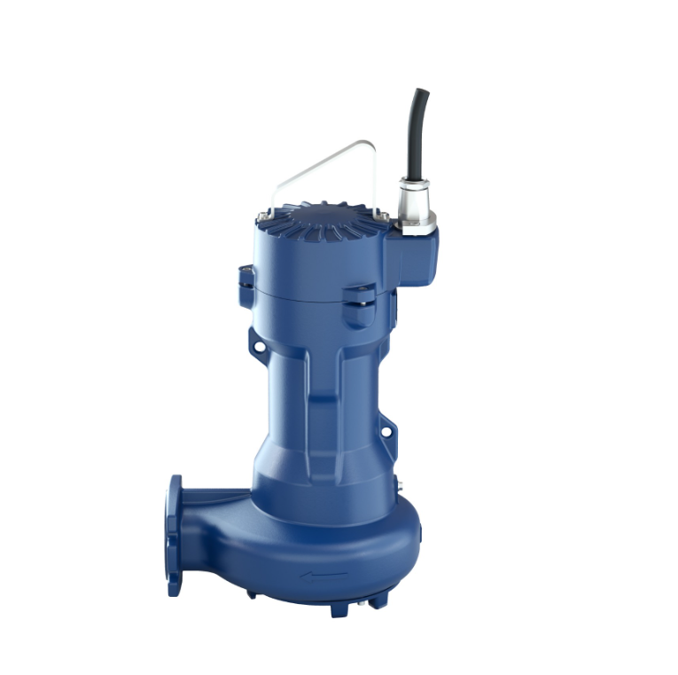

Foto: De nieuwe intelligente AmaRex Pro afvalwaterpompen combineren een eenvoudige bediening met een hoge efficiëntie.

